# 维修人员操作指导

1. 打开微信，在服务号里找到设备故障的消息提醒，点击查看

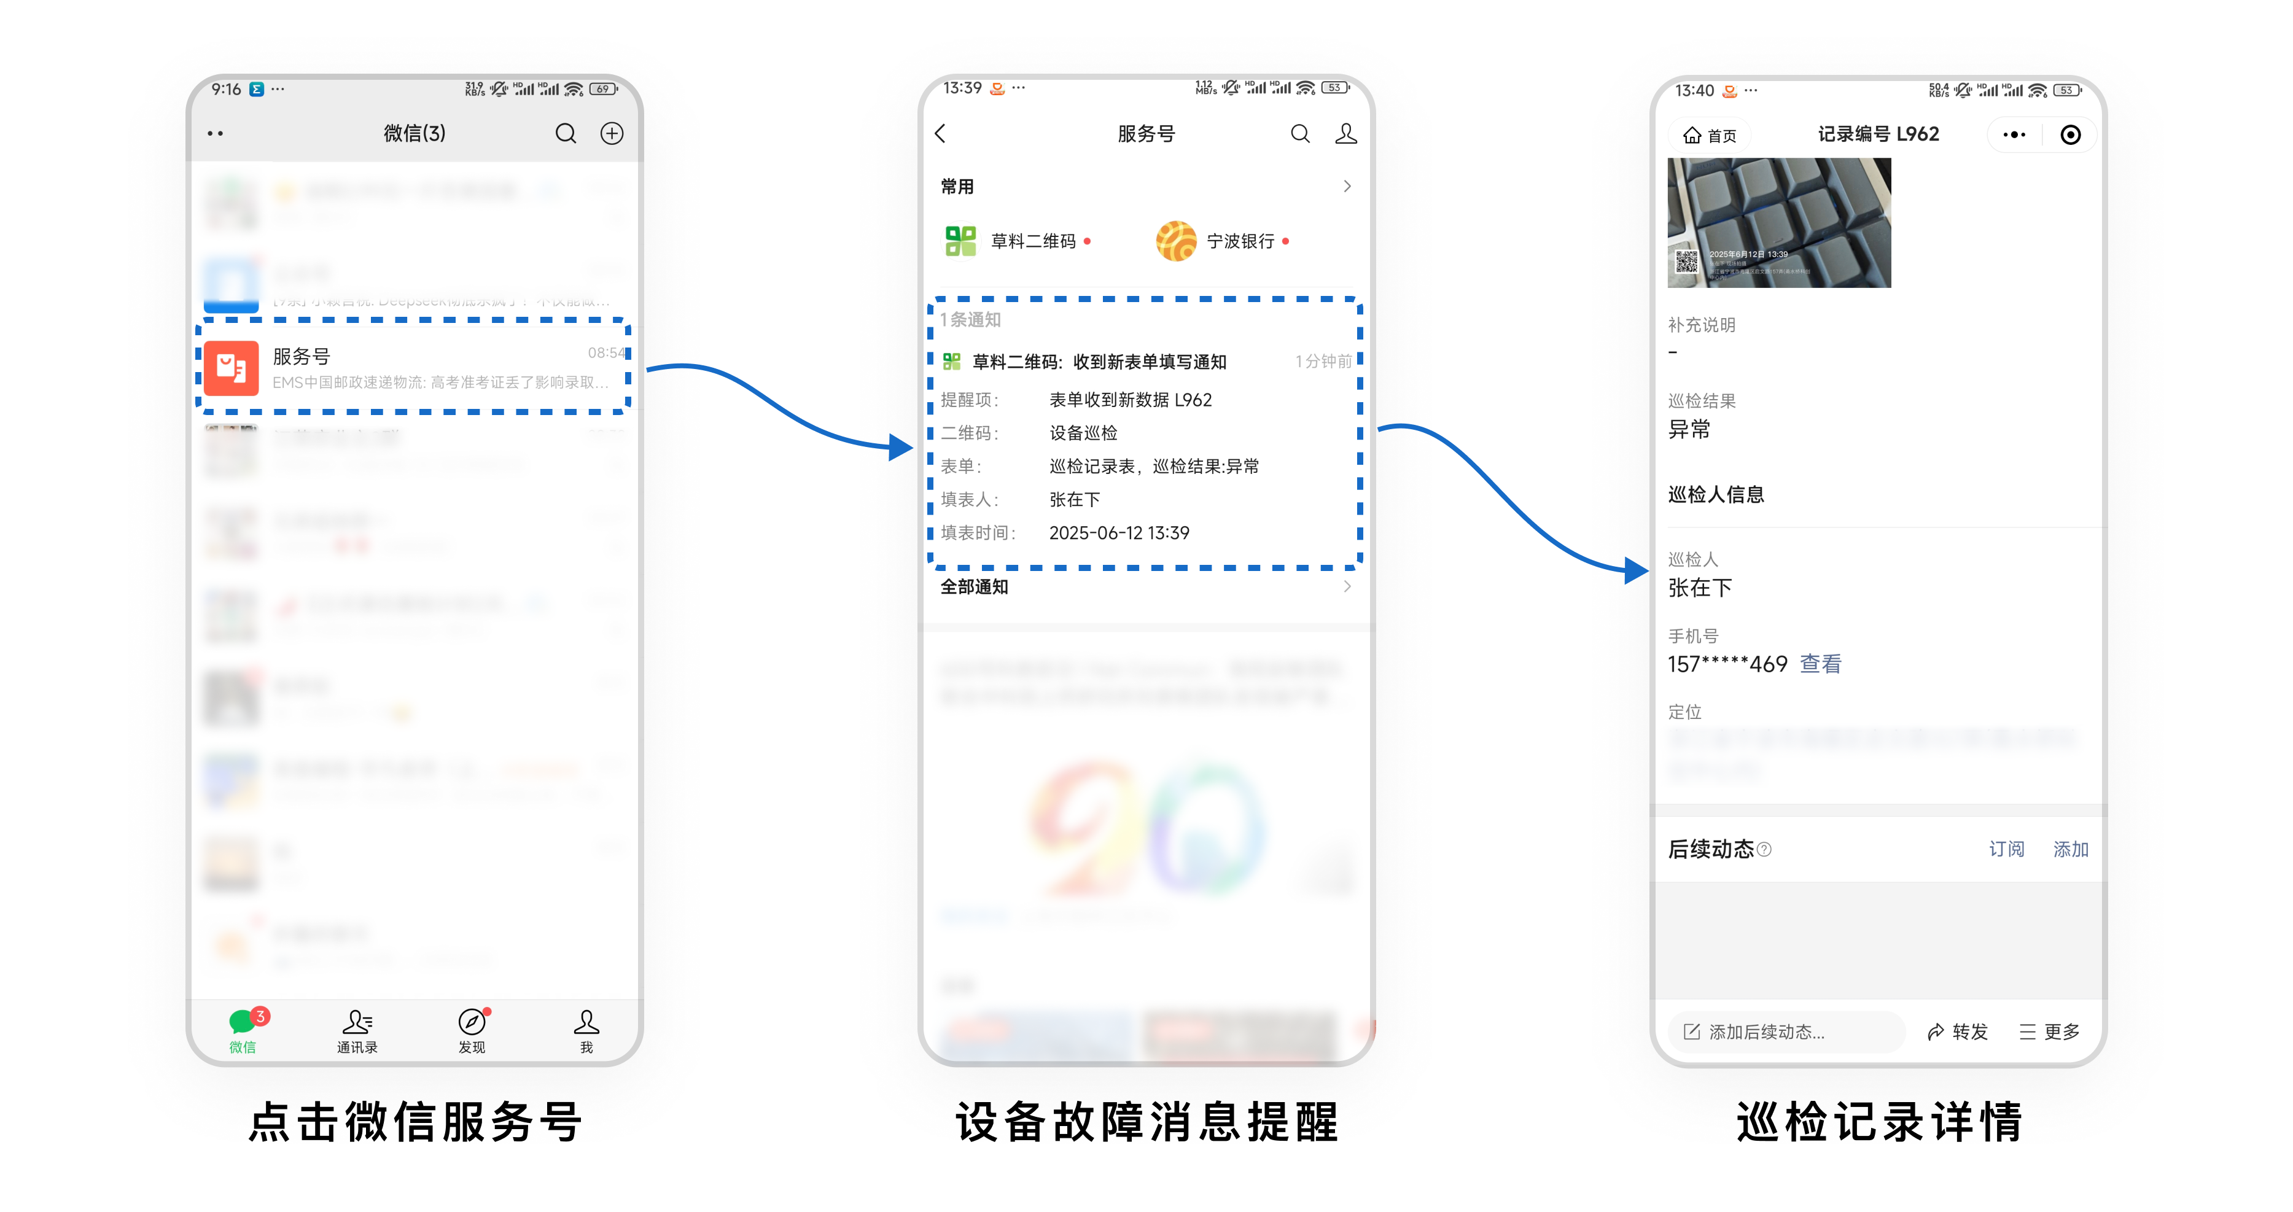

1. 查看详情，确认故障情况，进行维修
2. 维修完成后，在巡检记录详情页底部找到【添加后续动态】，点击填写维修情况

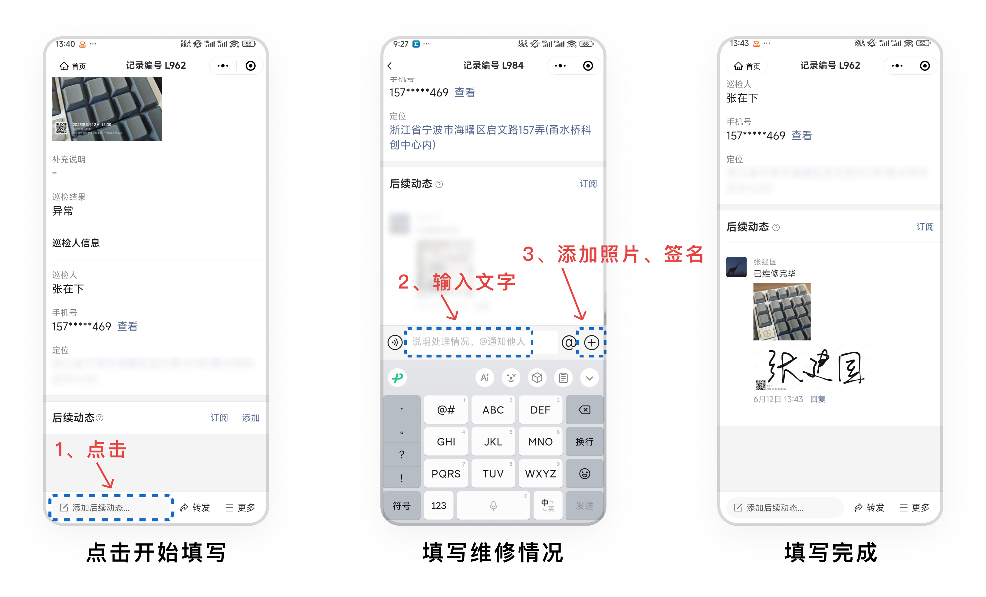

1. 维修完成，确认设备恢复正常后，请扫描设备二维码，手动点击设备运行状态，将状态切换为“正常”

